简号 8-1444：道路里程记录简

来源出处
图版及释文见湖南省文物考古研究所编《里耶秦简（壹）》（文物出版社，2012）图版8-1444正，释文第70页。
清华大学出土文献研究与保护中心论文《出土文献》第四辑引该图版，用于秦代道路与里程记录讨论。

图片
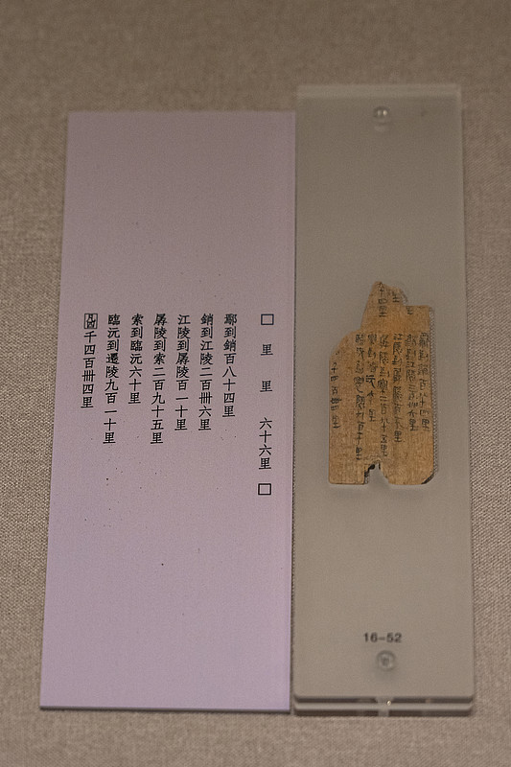
图1 里耶秦简里程类木牍陈列实拍（展签编号16-52，非本简专属图版）。正式图版底本：《里耶秦简（壹）》，文物出版社2012。

释文
研究论文引《里耶秦简（壹）》图版8-1444正及释文第70页，将其用于秦代道路与里程记录讨论。逐字释文以该书第70页为准，本卡不臆录简文。

文字
内容为道路里程、地名及距离记录。

书法
正式版面应从图版8-1444正观察地名、里程条目的行向与疏密；在线论文引用图版未给足高清笔迹细节，条目布局可议，提按、运笔速度与具体书风须据正式图版判断。

简牍形制
本件为一号井第八层出土简。论文明确引用《里耶秦简（壹）》图版8-1444正；背面、端部及编绳痕据该书原图核对，单件长宽厚以正式著录为准。

书写方式
以路线信息为核心，按原简行款记录地名与距离单位，不把论文整理后的连续句当作原始排版。

美育价值
以古代交通信息为切入点，把地名、空间与文字布局结合教学。

